指数中的“扫地僧”：看似平平无奇，实则打败全市场95%的基金
广发基金2021年05月19日 09:00
（文章来源：牛基投资社）
你跑赢沪深300指数了吗？
在开始今天的文章之前，小广想要做一个小调研：
大家不妨打开自己的基金账户，看一下自己今年以来或者5月份以来的持仓总收益率，有没有跑赢了沪深300指数？小广决定先“自揭其短”一下
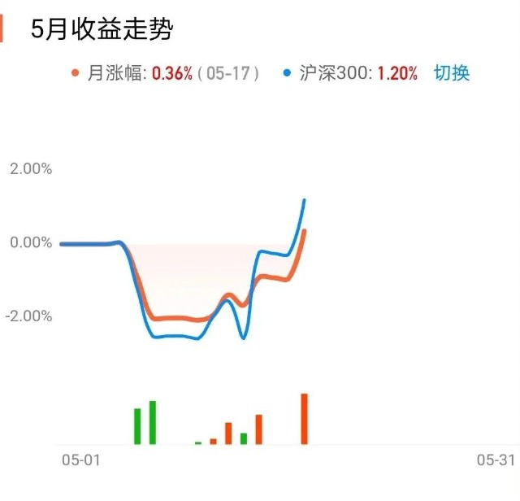
没错，5月份以来小广的基金账户总收益率只有0.36%，根本没跑赢沪深300指数。
再看看2021年以来的收益走势，虽然从目前看的确跑赢了沪深300指数，但是过程之纠结，给大家感受一番
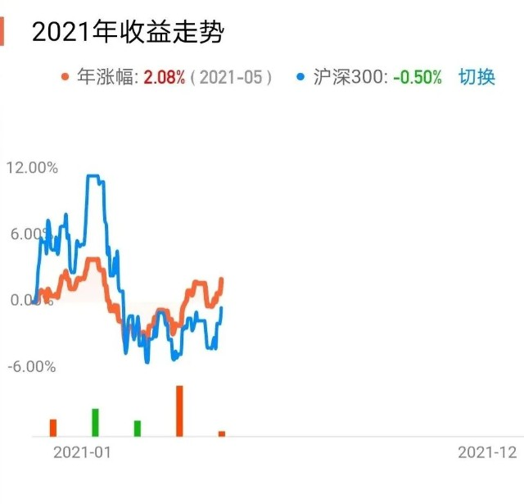
可以说，小广自己搭建的基金组合收益率，一直在跟沪深300指数处于你追我赶的态势，目前看也是暂时领先而已。
小广再去看一圈其他“基友”们在各大社区晒出来的持仓收益率截图，也得到了同样的发现：基民今年以来/5月份以来的基金账户收益率，只有少数人打败了沪深300指数。说实话，发现这个结论之后，小广是相当惊讶的。沪深300指数，只会被动地根据设定好的指标将股票纳入指数范围之内，调仓频率低，也从来不会根据整个的市场情况主动减仓。这么“傻”的指数，“威力”居然这么大？于是小广特别好奇：
市场上有那么多权益型基金，有多少能够做到每年都跑赢沪深300指数的？
想要每年跑赢沪深300指数，有多难？
事不宜迟，马上开始我们的测算。
为了能够比较完整地对比在不同市场环境下基金跟沪深300指数的表现，同时保留更多的样本，我们选取了2015年-2021年以来的区间。
这段时间内，A股的整体表现是这样下
2015年：“中小创”风格表现强势，创业板指年涨幅84%
2016年：市场整体下跌，“中小创”风格受挫
2017年：结构分化大，大市值公司走出中国的“漂亮50”行情
2018年：2018年金融危机后的最大熊市，市场全面普跌，大盘蓝筹相对抗跌
2019年：市场行情全面回暖，消费和科技双轮驱动
2020年：个股分化大，大盘成长龙头公司行情占上风
2021年以来：价值风格强势归来，行情波动加大
可以看到，2015年以来，A股不仅经历了牛熊切换、长时间的区间震荡行情，也经历了风格切换。
所以以这段时间作为测算区间，很能证明基金经理的投资能力。全市场在2015年以前成立的权益型基金有975只（不同份额分开计算），每个完整年度均跑赢沪深300指数的基金有50只，比例仅为5%。其中，主动管理型基金为33只，指数型基金有17只。也就是说，想要长期跑赢沪深300指数，还真不是一件简单的事情。
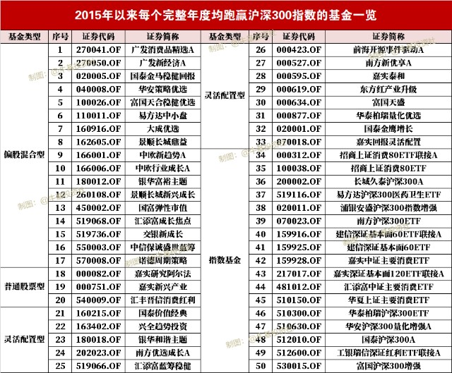
数据来源：Choice，日期截至2021年5月17日。以上信息仅作为客观陈列，不作为基金推荐。基金序号不代表基金业绩排名，基金过往表现不代表未来表现，市场有风险，投资需谨慎。
沪深300指数为什么这么“牛”？
问题来了：
沪深300指数到底“牛”在哪里？过去6年多的时间里居然打败了市场上95%的基金？
小广总结了以下几个原因：
从仓位上看，沪深300指数始终是满仓的。
这跟我们在昨天的文章里面提到的“一直在场”的投资策略是同样的思路。
不择时、不调整仓位，这样的投资策略看似“很傻很简单”，但是却行之有效。
小广看了一下那50只2015年以来每个完整年度均跑赢沪深300指数的基金的股票仓位，很少有低于80%的。
也印证了投资界的那句名言：“当闪电打下来的时候，你必须在场”。
从行业上看，沪深300指数行业权重均衡。
沪深300指数不仅包括了消费、医药等长牛板块，还包含了电子、电气设备等成长性好的科技板块，另外还有金融、地产等价值板块。
关键是不存在某一个行业独占大头的情况，每个行业的权重相对均衡。
所以，无论市场的行业怎么轮动，价值和成长风格怎么切换，沪深300指数都没有错过行情。
可能在某一个时间段，会比不上那些风格极致的行业指数，但长期下来，沪深300指数不落下风。
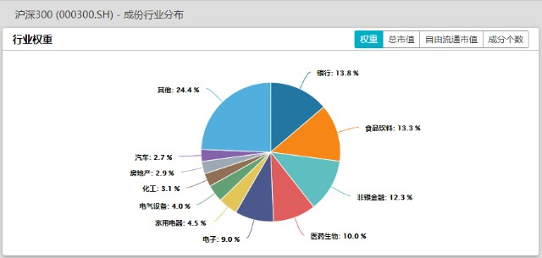
数据来源：Choice，日期为2021年5月17日。
最后，值得一提的是， 跑赢沪深300指数并不是我们所有人的最终投资目标。
每个人的风险偏好、投资目的不同，也许有些人接受不了高波动的基金，更喜欢股票仓位低的稳健型基金，那么苛求自己的基金跑赢仓位打满的沪深300指数，那是不现实的。
今天的文章，是希望大家从一个全新的角度去看看沪深300指数的投资价值。
沪深300指数有点像“扫地僧”，看似相貌平常，实则并不简单。如果你想要追求高收益，又能接受高波动，同时还不想花那么多的时间精力去学习基金知识，沪深300指数真是一个不错的选择。
（文章来源：牛基投资社丨本资料仅作参考，不构成本公司任何业务的宣传推介材料、投资建议或保证，不作为任何法律文件。基金管理人承诺以诚实信用、勤勉尽职的原则管理和运用基金资产，但不保证基金一定盈利，也不保证最低收益。投资者购买基金时应详细阅读基金的基金合同和招募说明书等法律文件，了解基金的具体情况。基金管理人管理的其他基金的业绩和其投资人员取得的过往业绩并不预示其未来表现，也不构成本基金业绩表现的保证。投资有风险，选择需谨慎。）

